Муниципальное дошкольное образовательное учреждение «Детский сад «Малышок» г.Лихославль

Конспект
непрерывной образовательной деятельности
по аппликации
для детей старшей группы
Тема: «К нам опять пришла весна – красоту нам принесла» (коллективная работа)

Составила: воспитатель
«МДОУ «Детский сад «Малышок» г. Лихославль
Сапожникова Ольга Николаевна

2022 г
Цель: изготовление аппликации из цветной бумаги своими руками по шаблонам.

Задачи:
образовательная
- показать красоту весеннего леса,
- совершенствовать навыки работы с цветной бумагой и картоном,
- закреплять умение работать с шаблоном;
- расширять кругозор детей;
воспитательная
- прививать эстетический вкус дошкольникам,
- прививать аккуратность при работе с цветной бумагой и клеем,
- воспитывать любовь к родной природе,
- прививать желание работать в коллективе;
- прививать интерес к творческой работе.

Предварительная работа: Рассматривание деревьев, иллюстрации художников пейзажистов на весеннюю тему, чтение стихов и загадок про деревья и весну, беседы.

Раздаточный материал: клеенка, ножницы, простой карандаш, цветная бумага, шаблоны, клей, кисточка салфетки для рук.

Демонстрационный материал: иллюстрации и рисунки весенних деревьев, образцы объемных аппликаций деревьев, образец аппликации «К нам опять пришла весна – красоту нам принесла».
Ход занятия:

1. Вводная часть (организационный момент).
Дети стоят полукругом.
Воспитатель читает отрывок стихотворения:
Марту дремлется легко (Г. Новицкая)
Вскрылись
Чёрные дороги -
Солнце греет горячо,
Но в сугробе,
Как в берлоге,
Марту
Дремлется легко.
По нему ещё,
На лыжах,
Пробегают смельчаки.
Спит он сладко,
И не слышит,
Что смеются ручейки.
Ребята, а сейчас послушайте загадку и скажите, о каком времени года в ней говориться.
Загадка:
Светает рано по утрам,
Проталины и тут и там.
Ручей шумит как водопад.
Скворцы к скворечнику летят.
Звенят под крышами капели,
Медведь со снежной встал постели.
Всех солнышко теплом ласкает.
Дети: (Весна)
Воспитатель: Правильно. Дети, посмотрите какой чудесный весенний день сегодня. Солнышко заглядывает к нам в окошко, улыбается нам, давайте мы тоже улыбнёмся солнышку и друг другу.
2. Основная часть.
Воспитатель: Дети, вы рады весне?
- Как мы можем определить, что наступила весна?
- Правильно, по приметам.
Проводится дидактическая игра: «Приметы весны» (с мячом).
Воспитатель: Сейчас мы будем передавать мяч друг другу по кругу, и вспоминать приметы весны, которые наблюдали на прогулке, по дороге в детский сад.
-Что делает весной солнце? (солнышко пригревает)
-Что делает весной трава? (зеленеет, прорастает)
-Что делают весной птицы? (прилетают, вьют гнезда, селятся в скворечниках)
-Что делают весной животные? (просыпаются, меняют свои шубки...)
-Что делают весной почки? (набухают, из почек появляются первые листочки)
-Что можно делать с цветами? (сажать, смотреть на них, нюхать, дарить)
Воспитатель: Молодцы, дети, весна у нас уже в городе наступила. А какими словами можно назвать весну. Какая весна?
Ответы детей: (Теплая, светлая, радостная, звонкая, добрая, солнечная, ласковая, весёлая, красная, красивая, зелёная, ясная).
Воспитатель: Дети, весна - полна волшебства, она пробуждает природу ото сна, все вокруг зеленеет. Но самое главное волшебство - это то, что именно весной к нам прилетают наши пернатые друзья и приносят весну на своих крыльях.
Воспитатель: Вы назвали столько много красивых слов о весне, а не хотели бы вы создать свою картину о весне? Передавая все эти качества, которые вы назвали. Я предлагаю, вам создать свои картины, используя цветную бумагу, шаблоны, ножницы и клей.
Воспитатель: А теперь мы с вами разделимся на подгруппы по 6 человека, занимайте места за столами.
Так как, мы с вами будем работать, используя инструмент ножницы, давайте вспомним правила при работе.
- Держать ножницы кольцами вверх
- Во время резания находится на своем месте.
- Оставлять ножницы на столе закрытыми.
- Передавать кольцами вперед.
Посмотрите внимательно, что лежит у вас на столах для работы.
Ответы детей: у нас на столе лежат предметы для аппликации - шаблоны для поделок, клей, цветная бумага, ножницы и т.д.
Воспитатель: На отдельных трех столах лежит картон голубого цвета. Дети подходят и приклеивают детали для своей будущей картины.
И сейчас мы с вами начнем выполнять аппликацию. Но сначала повторим последовательность выполнения работы.
План:
1. Берем белую офисную бумагу и делим её на три равные части, разрезаем.
Сворачиваем аккуратно три трубочки. Это будут стволы березок и аккуратно приклеиваем.
2. Черным фломастером наносим полоски на стволы березок.
3. Берем желтую бумагу и обводим шаблон солнышка. Аккуратно вырезаем.
4. Затем берем красную бумагу и обводим шаблон серединки солнышка. Аккуратно вырезаем ножницами.
5. Приклеиваем на синий картон желтое солнышко вверху в правом углу. Затем приклеиваем красную серединку солнышка.
6. Берем цветную бумагу разной фактуры. Будем делать скворечник. Обводим шаблоны скворечника и аккуратно вырезаем. И приклеиваем наш скворечник на ствол березы.
7. Берем зеленую бумагу и складываем в несколько слоев. Обводим
шаблон листьев березы и аккуратно вырезаем. Приклеиваем готовые листья на березовые стволы.
8. Берем черную бумагу, обводим шаблоны птиц и вырезаем аккуратно птиц. Приклеиваем птиц на стволы березок. Вырезаем два крыла для птиц по вашему желанию и приклеиваем птицам.
9. Берем красную и желтую бумагу, сворачиваем в два слоя и обводим шаблоны бабочек. Аккуратно вырезаем. Приклеиваем желтую деталь бабочки на красную деталь. Готовых бабочек приклеиваем на нашу аппликацию.
10. Берем полоску зеленой бумаги, складываем пополам. Затем режим до сгиба, получается травка, и приклеиваем на наши поделки.
11. Получаем готовую коллективную работу.
А сейчас перед работой мы немного разомнёмся.
Физкультминутка:
Мы пришли в весенний лес (дети шагают на месте)
Много здесь вокруг чудес! (разводят руки в стороны)
Справа березки стройные стоят, (правую руку отводят в сторону)
Слева елочки на нас глядят. (левую руку отводят в сторону)
На деревьях зеленеют листочки, (поднимают руки вверх, покачивая)
А в траве расцветают цветочки! (поднимают руки, сложенные ладонями, до уровня лица).
Молодцы, садитесь за столы.
А теперь ребята распределите между собой, кто какой шаблон возьмёт, обведёт и вырежет. Когда у вас будут, готовы все детали, вы по порядку начинайте их приклеивать.
Подведение итога.
Все работы выставляются на наборном полотне.
Воспитатель: Какие у нас получились работы? (Ответы детей).
Что вам нравится в ваших работах? (Ответы детей)
Какие работы вам нравятся больше всего? Почему? (Ответы детей)
Ребята, чем запомнилось вам сегодняшнее занятие?
Чему вы сегодня научились?
А что мы делали сначала?
А что мы делали потом? Затем?
И наконец, что получилось? Молодцы!
Воспитатель: Ребята давайте все выйдем на ковер.
Дидактическое упражнение:
А теперь мы улыбнемся,
Крепко за руки возьмемся
И друг другу на прощанье
Мы подарим обещанье.
Будем с лесом мы дружить
Охранять его, любить!

Список литературы

1. Лыкова И. А. Изобразительная деятельность в детском саду. Старшая группа. М.: «Цветной мир»,2011.
2. Лямина М.С. Бумага и ножницы: творим чудеса. - М.: Спарк. - 2010. - 398с.
3. Малышева А.Н., Ермолаева Н.В. Аппликация в детском саду. - Ярославль: Академия развития: Академия Холдинг, 2002. - 144 с.
4. Вовикова, А. Н. Аппликации и поделки из бумаги для детей 5-6 лет
А. Н. Вовикова. – М. : Стрекоза, 2010. – 20 с
5. Комарова, Т. С. Изобразительная деятельность в детском саду:
обучение и творчество [Текст] / Т. С. Комарова. – М. : Мозаика-Синтез, 2011.
– 192 с

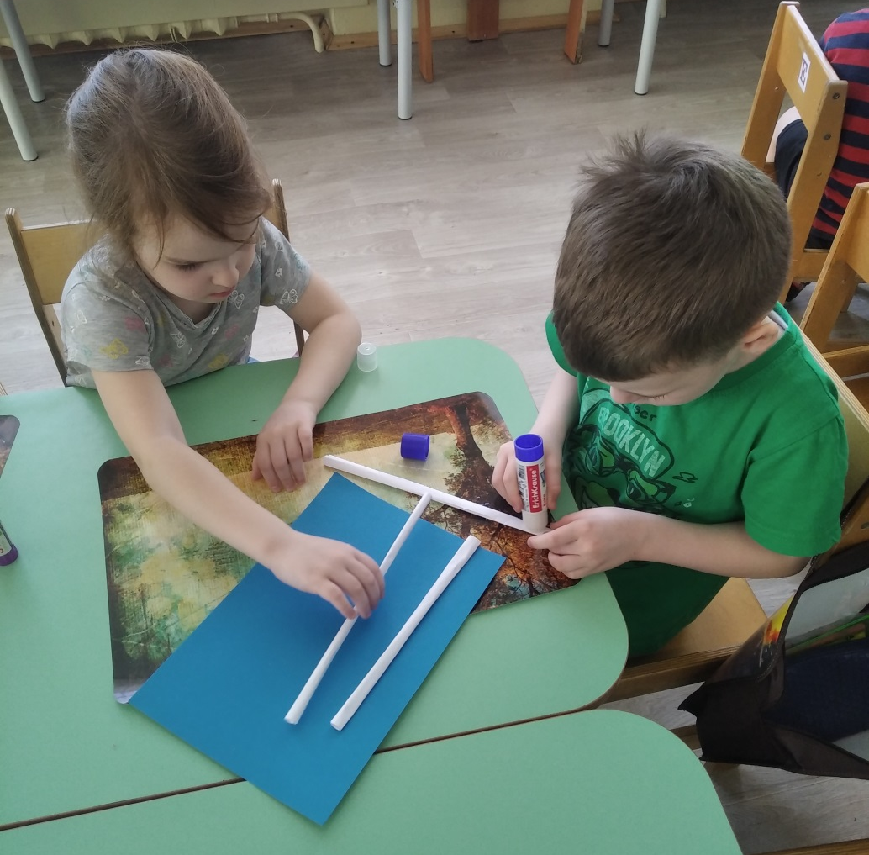

Дети приклеивают стволы и рисуют фломастером полоски.

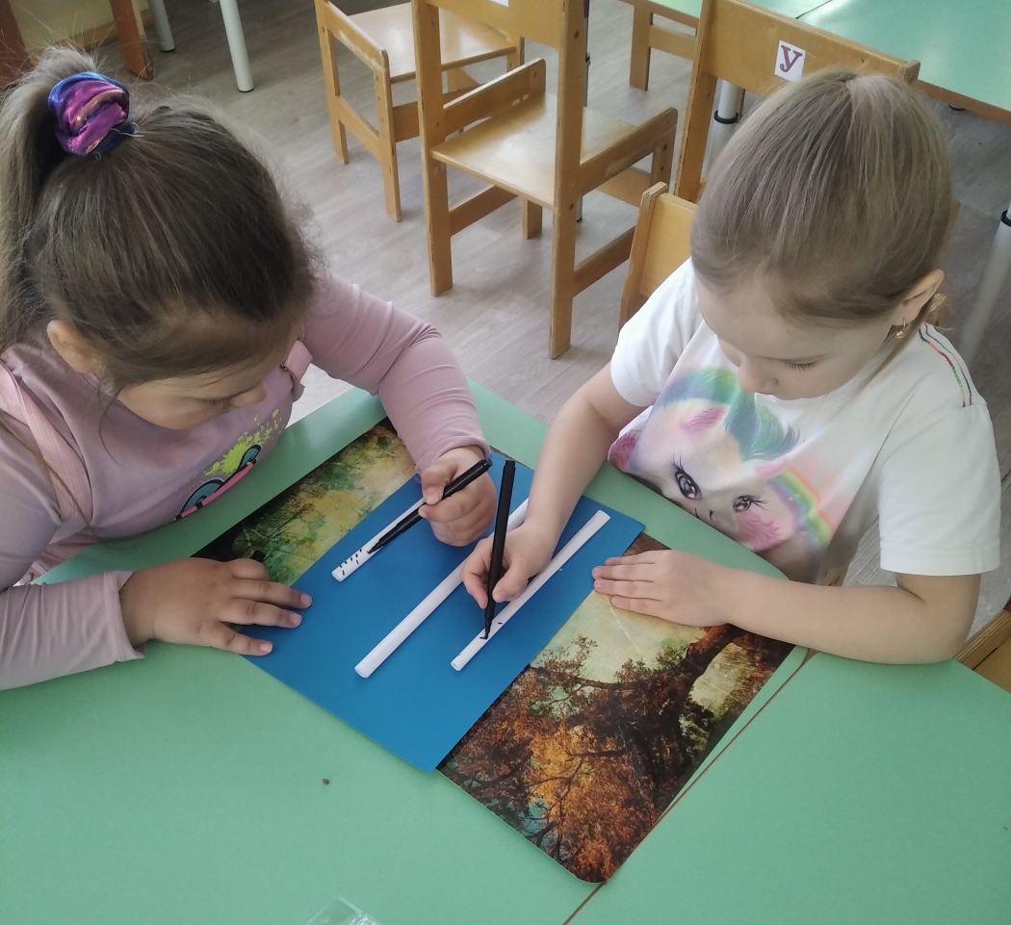

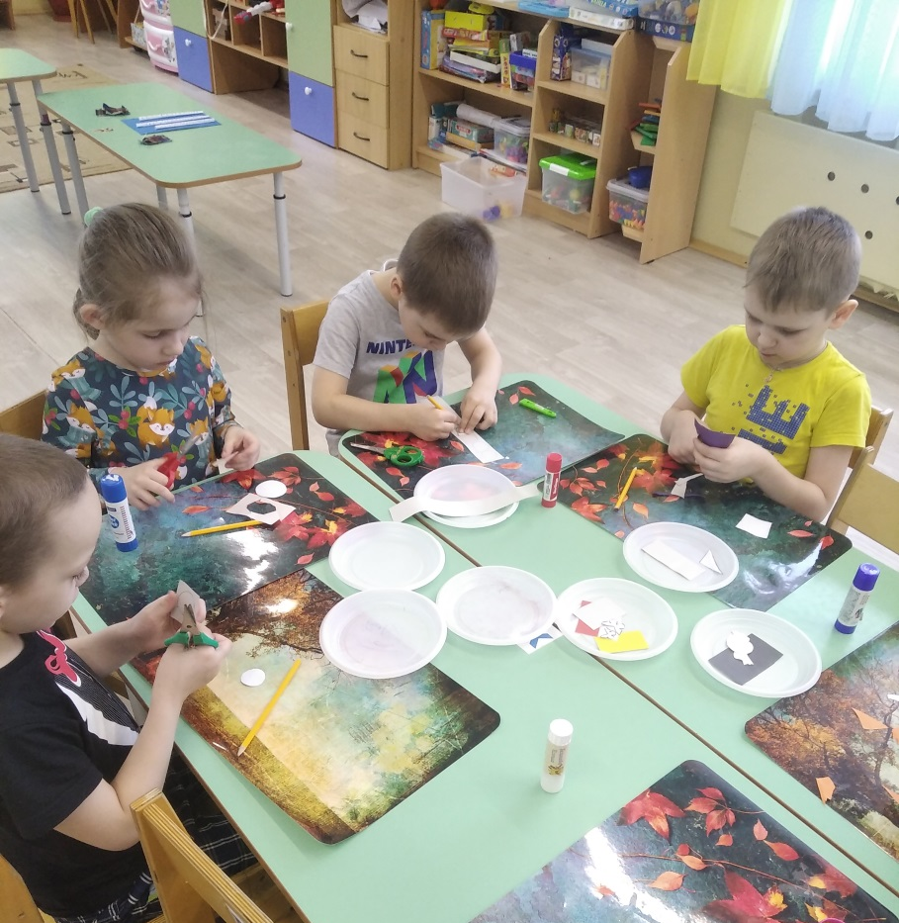

Обводят по шаблоны детали и аккуратно вырезают.

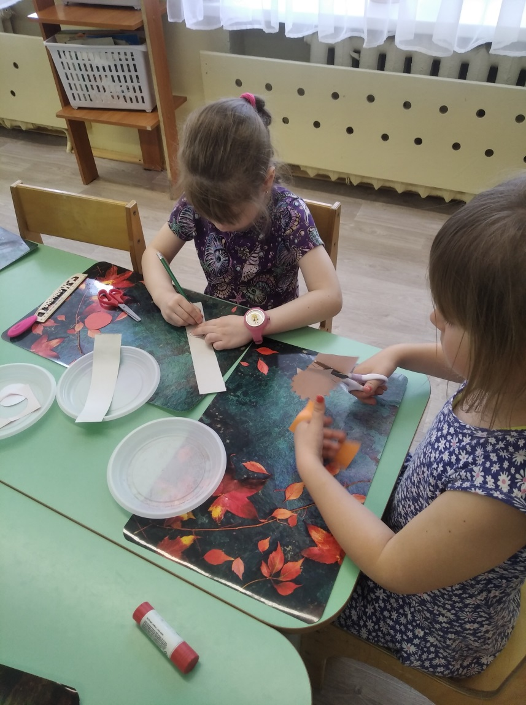
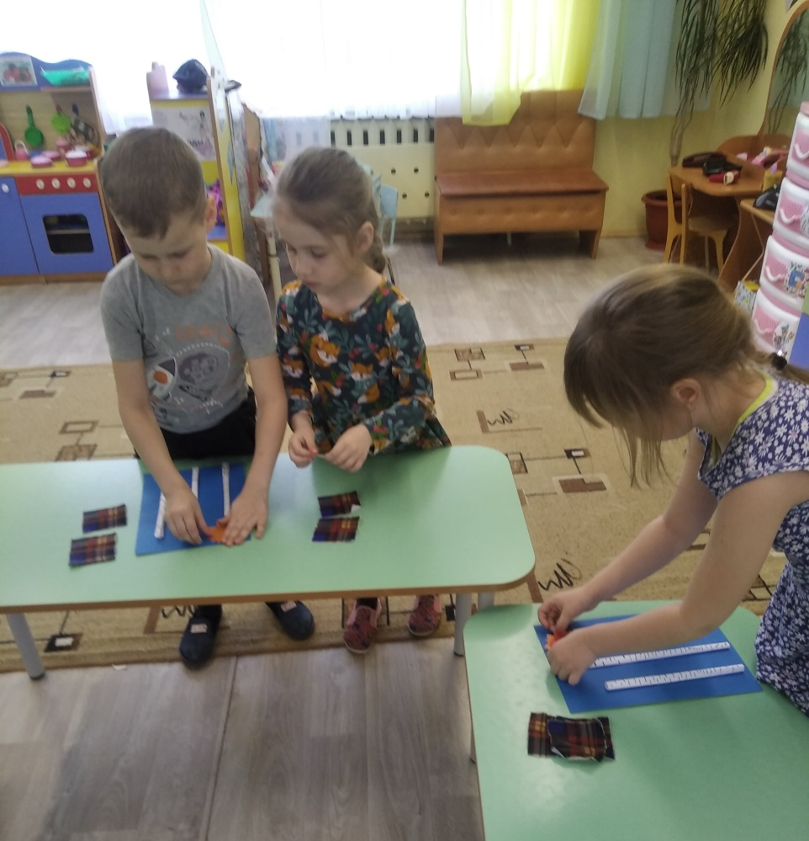

Готовые детали приклеивают к картине.

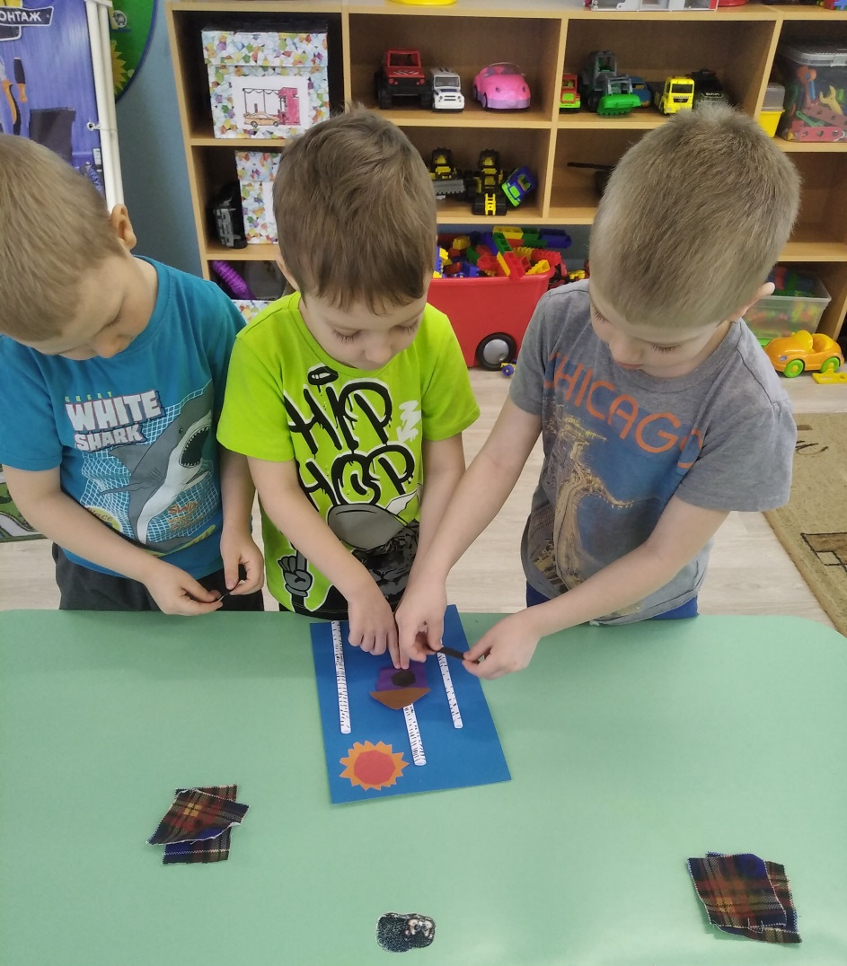
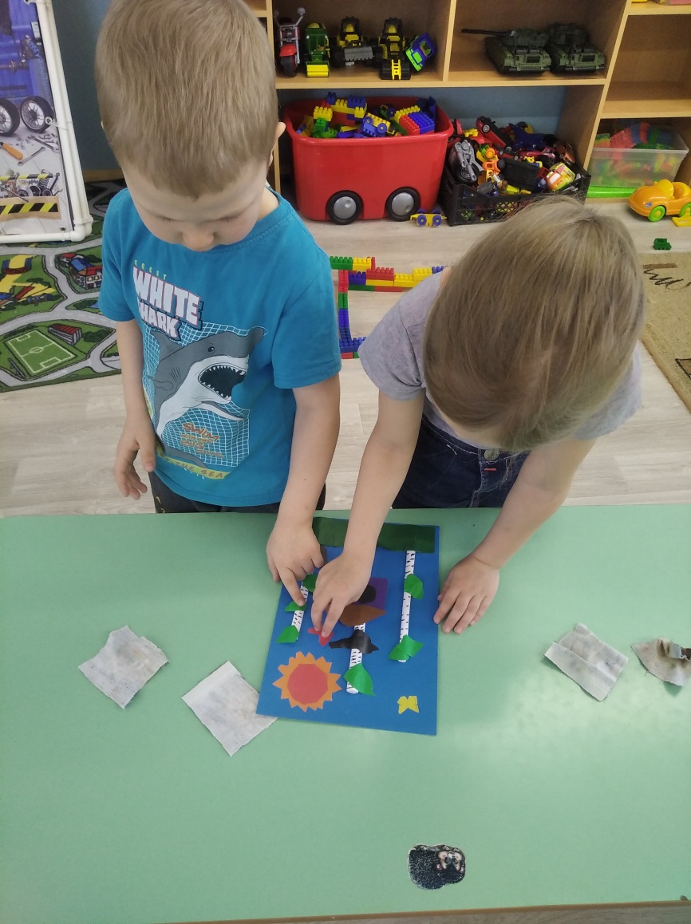
Последние детальки и картинки наши готовы.

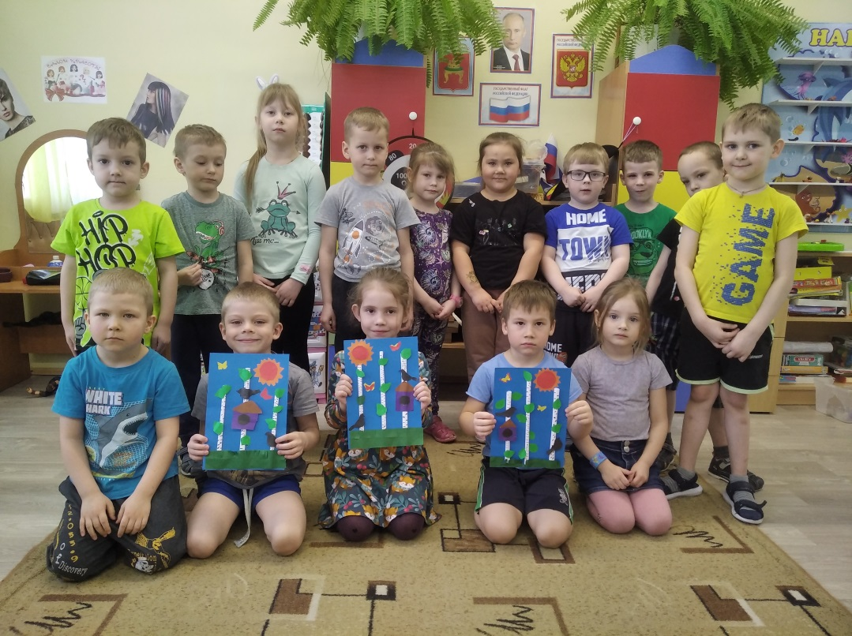
Вот такие три коллективные и красивые работы у нас получились.

Фотографии из личного архива. Разрешение от родителей имеется.

